# Kocaeli Üniversitesi Teknoloji Fakültesi

**Bilişim Sistemleri Mühendisliği**

**2021–2022 Güz Dönemi TBL303: Web Tasarımı Dersi HTML - HyperText Markup Language**

Üst Metin İşaretleme Dili veya HTML (The HyperText Markup Language, or HTML), bir web tarayıcısında görüntülenmek üzere tasarlanmış belgeler için standart işaretleme dilidir (markup language). Basamaklı Stil Sayfaları (Cascading Style Sheets or CSS) gibi teknolojiler ve JavaScript gibi komut dosyası dilleri tarafından desteklenebilir.

Web tarayıcıları, bir web sunucusundan veya yerel depolamadan HTML belgeleri alır ve belgeleri multimedya web sayfalarına dönüştürür. HTML, bir web sayfasının yapısını anlamsal olarak ve belgenin görünümü için orijinal olarak dahil edilen ipuçlarını tanımlar.

HTML öğeleri (elementleri), HTML sayfalarının yapı taşlarıdır. HTML yapıları ile, görüntüler ve etkileşimli formlar gibi diğer nesneler, oluşturulan sayfaya gömülebilir. HTML, başlıklar, paragraflar, listeler, bağlantılar, alıntılar ve diğer öğeler gibi metinler için yapısal anlambilimi belirterek yapılandırılmış belgeler oluşturmak için bir araç sağlar. HTML öğeleri, açılı ayraçlar kullanılarak yazılan etiketlerle tanımlanır. <img /> ve <input /> gibi etiketler içeriği doğrudan sayfaya ekler. <p> gibi diğer etiketler, belge metni hakkında bilgi sağlar ve alt öğeler olarak diğer etiketleri içerebilir. Tarayıcılar HTML etiketlerini görüntülemezler, ancak bunları sayfanın içeriğini yorumlamak için kullanırlar.

Özünde HTML, bir metin dosyasına yazılan bir dizi kısa koddur. Bunlar, HTML'nin yeteneklerini güçlendiren etiketlerdir. Metin bir HTML dosyası olarak kaydedilir ve bir web tarayıcısı aracılığıyla görüntülenir. Tarayıcı dosyayı okur ve yazarın yazmak için kullandığı kodların yönlendirdiği şekilde metni görünür bir forma çevirir. HTML yazmak, yazarın vizyonunu oluşturmak için etiketlerin doğru kullanılmasını gerektirir.

Etiketler, normal metni HTML kodundan ayıran şeydir. Etiketler, web sayfasında grafiklerin, resimlerin ve tabloların görünmesine izin veren açılı ayraçlar olarak bilinen kelimeler arasındaki kelimelerdir. Farklı etiketler farklı işlevler gerçekleştirir. En temel etiketler metne biçimlendirme uygular. Web arayüzlerinin daha dinamik hale gelmesi gerektiğinden, Basamaklı Stil Sayfaları (CSS) ve JavaScript uygulamaları kullanılabilir. CSS, web sayfalarını daha erişilebilir hale getirir ve JavaScript, temel HTML'ye güç katar.

# HTML Nedir?

**Üst Metin (HyperText):** ilgili öğeleri birbirine bağlamak için düzenlenen metin (genellikle resimler gibi yerleştirmeler de içerir)

**İşaretleme (Markup):** Basılı kopya veya elektronik kopya biçiminde yazdırılacak herhangi bir şeyi dizmek için bir stil kılavuzu

**Dil (Language):** Bir bilgisayar sisteminin anladığı ve komutları yorumlamak için kullandığı bir dil.

HTML, web sayfalarının yapısını belirler. Bu yapı tek başına bir web sayfasının iyi ve etkileşimli görünmesi için yeterli değildir. Böylece HTML'nizi güzelleştirmek ve etkileşim eklemek için CSS ve JavaScript gibi destekli teknolojileri kullanacaksınız.

HTML, CSS ve JavaScript'e şu şekilde de bakabilirsiniz: HTML bir evin yapısıdır, CSS iç ve dış dekordur ve JavaScript, evi yaşanabilir kılan elektrik, su sistemi ve diğer birçok işlevsel özelliktir.

# HTML Etiketleri

HTML, belirli bir web sayfasının işaretlemesini tanımladığından, metin, resim veya diğer yerleştirmelerin belirli şekillerde görünmesini isteyeceksiniz.

Örneğin, bazı metinlerin büyük, diğer metnin küçük ve bazılarının kalın, italik veya madde işareti biçiminde olmasını isteyebilirsiniz.

HTML'de bunu yapmanıza izin veren "etiketler" vardır. Bu nedenle, başlıklar, paragraflar, kalın harflerle yazılmış kelimeler, italik kelimeler ve daha fazlasını oluşturmak için etiketler vardır.

Aşağıdaki resim bir HTML etiketinin anatomisini açıklamaktadır:

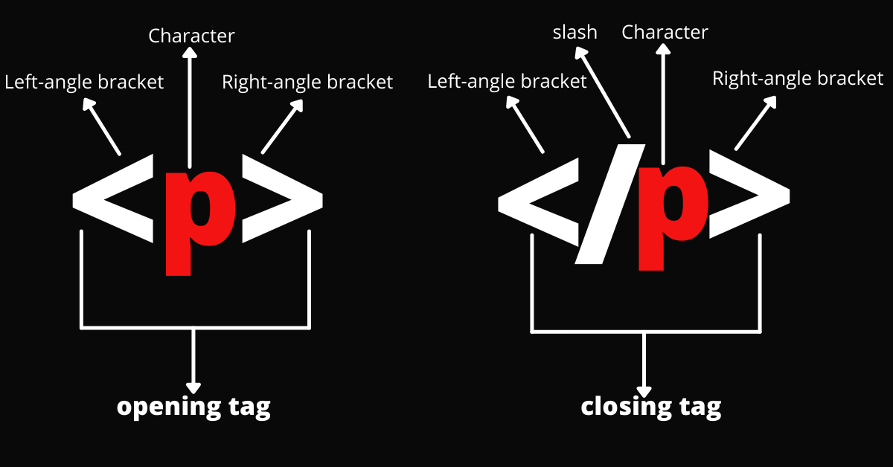

# HTML Öğeleri (Elements)

Bir öğe, açılış etiketi, bir karakter, içerik ve bir kapanış etiketinden oluşur. Bazı öğeler boştur – yani, bir kapanış etiketine sahip değillerdir, bunun yerine web sayfasına gömmek istediğiniz içeriğe bir kaynak veya bağlantıya sahiptirler.

Boş bir öğeye örnek, görüntüleri bir web sayfasına gömmek için kullandığınız <img>'dir.

HTML öğeleri genellikle etiketlerle birbirinin yerine kullanılır, ancak ikisi arasında küçük bir fark vardır. Bir öğe, açılış ve kapanış etiketinin ve ardından aralarındaki içeriğin birleşimidir.

Bir HTML öğesinin anatomisini görselleştirdiğimizde:

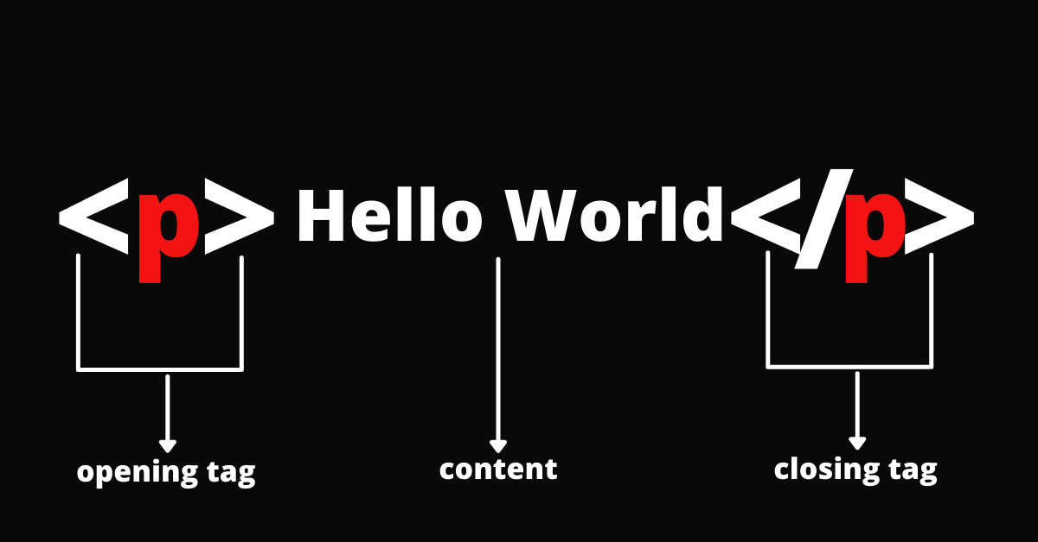

# HTML Özellikleri

HTML etiketleri ayrıca öznitelik denilen özellikleri alır. Bu nitelikler açılış etiketine yerleştirilir ve stil ve kimliklerden sınıflara kadar değişir. Öğe hakkında daha fazla bilgi ileten ve JavaScript ile stil ve manipülasyon gibi şeyler yapmanıza yardımcı olan değerleri alırlar.

Aşağıdaki infografikte açılış etiketi, "metin" değerine sahip bir sınıf niteliği içeriyor. Bu, öğeye stil vermek veya etkileşim için JavaScript ile seçmek için kullanılabilir.

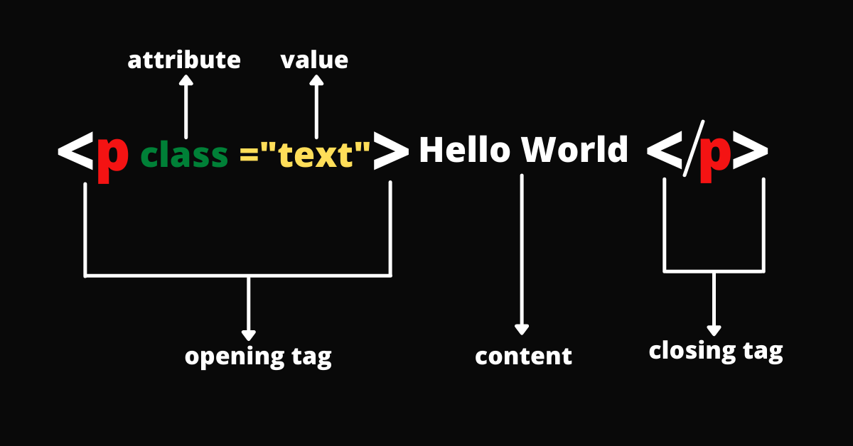

# Temel bir HTML Sayfasının Anatomisi

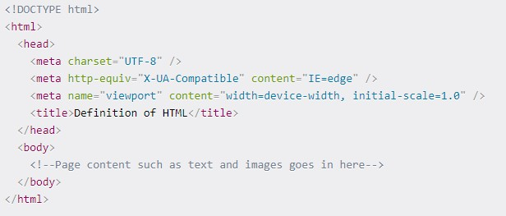

**<!Doctype html>:** Bu kodda HTML5 kullandığımızı belirtir. HTML5'in tanıtımından önce, <!Doctype> etiketiyle hangi HTML sürümünü kodladığınızı açıkça belirtmeniz gerekiyordu. Örneğin, HTML4.0, 3.2 vb. Ama artık buna ihtiyacımız kalmadı. Kodda “html” yazıldığında, tarayıcı otomatik olarak HTML5'te kodlama yaptığınızı varsayar.

**<html></html>:** Her HTML belgesinin kökü veya en üst düzey öğesi. Diğer her öğe içine sarılmalıdır.

**<head></head>:** HTML belgesinin en önemli bölümlerinden biridir. Web tarayıcıları, sayfa hakkında önemli bilgiler almak için head etiketlerinin içine bakar. Sayfa başlığı, stil sayfaları, SEO için meta bilgiler ve çok daha fazlası gibi bilgileri içerir.

**<meta/>:** Bu, sayfayla ilgili meta bilgileri taşıyan boş bir öğedir. Bu tür bilgiler, yazarı, ne tür kodlama kullandığını (neredeyse her zaman UTF-8), yanıt verebilirlik, uyumluluk ve çok daha fazlasını içerebilir. Web tarayıcıları, SEO'da çok önemli bir rol oynayacak olan web sayfası hakkında bilgi almak için her zaman meta etikete bakar.

**<title></title>:** Bu, web sayfasının başlığını tanımlar. Her zaman tarayıcı sekmesinde gösterilir.

**<body></body>:** HTML belgesinin tüm içeriği body etiketinin içinde bulunur. Tüm sayfada yalnızca bir <body> etiketi olabilir.

# HTML, CSS ve JavaScript

HTML, web sayfaları oluşturmak için kullanılır, ancak tamamen duyarlı bileşenler söz konusu olduğunda sınırlamalar yaşar. Bu nedenle, HTML yalnızca metin öğeleri eklemek ve bunları bir sayfa içinde yapılandırmak için kullanılmalıdır. Daha karmaşık özellikler için HTML, basamaklı stil sayfaları (CSS) ve JavaScript (JS) ile birleştirilebilir.

Bir HTML dosyası, hangi renklerin kullanılacağı, hangi yazı tiplerinin kullanılacağı ve diğer HTML öğesi oluşturma bilgileri hakkında bilgi içeren, genellikle belirli bir dosya yolu ile belgenin en üstünde yer alan basamaklı bir stil sayfasına veya JS dosyasına bağlanabilir. JavaScript, geliştiricilerin bir web sayfasına açılır pencereler ve fotoğraf kaydırıcıları gibi daha dinamik işlevler eklemesine de olanak tanır. Sınıf nitelikleri adı verilen etiketler, HTML öğelerini karşılık gelen CSS veya JS öğeleriyle eşleştirmek için kullanılır.

Örneğin, bir kullanıcı belirli miktarda metnin renginin kırmızı olmasını isterse, CSS dosyasına, metni kırmızıya çeviren bir sınıf özniteliği ile birlikte kod yazabilir. Ardından, HTML sayfasında kırmızı olmasını istedikleri tüm metin parçalarına ilişkili sınıf niteliğini yerleştirebilirler. Aynı temel yöntem, farklı işlevlere sahip JS sayfaları için de geçerlidir.

# HTML’in Tarihsel Gelişimi

World Wide Web'in ilk günlerinde, metin tabanlı belgeleri HTML sözdizimi kullanarak işaretlemek, akademik belgelerin ve teknik notların paylaşımını kolaylaştırmak için fazlasıyla yeterliydi. Bununla birlikte, internet akademi duvarlarının ötesine ve genel nüfusun evlerine doğru genişledikçe, web sayfalarına biçimlendirme ve etkileşim açısından daha fazla talep geldi.

HTML 4.01, internetin henüz bir hane adı olmadığı ve HTML5'in 2014 yılına kadar standartlaştırılmadığı bir zamanda 1999'da piyasaya sürüldü. Bu süre zarfında, HTML işaretlemesi, web sayfası içeriğinin belge yapısını basitçe tanımlama işinden rolüne doğru sürüklendi. Ayrıca, bir web sayfası onu görüntülediğinde içeriğin nasıl görünmesi gerektiğini açıklar.

Sonuç olarak, HTML4 tabanlı web sayfaları genellikle metin görüntülerken hangi yazı tipinin kullanılacağı, arka plan için hangi rengin kullanılması gerektiği ve içeriğin nasıl hizalanması gerektiği hakkında bir etiket içinde bilgi içeriyordu. Bir HTML etiketi içinde, bir HTML öğesinin bir web sayfasında işlendiğinde nasıl biçimlendirileceğini açıklamak, bir HTML antipattern olarak kabul edilir. HTML genellikle içeriğin nasıl yapılandırıldığını açıklamalıdır, bir tarayıcıda nasıl şekillendirileceğini ve oluşturulacağını değil. Diğer biçimlendirme dilleri bu görev için daha uygundur.

HTML4 ve HTML5 arasındaki önemli bir fark, endişelerin ayrılması modelinin HTML5'te HTML4'te olduğundan daha sıkı bir şekilde uygulanmasıdır. HTML5 ile, kalın <b> ve italik <i> etiketleri kullanımdan kaldırılmıştır. Paragraf etiketi için, hizalama özelliği HTML belirtiminden tamamen kaldırılmıştır.

# HTML Sürümleri

Aşağıda, HTML sürümlerinin ve oluşturuldukları yılların bir listesi bulunmaktadır. Zaman içinde her sürümün birkaç yinelemesi yayınlandı. Bu liste, önemli yinelemelere odaklanmayı amaçlamaktadır.

1992'de piyasaya sürülen HTML 1.0, çok sınırlı bir yeteneğe ve yaklaşık 20 öğeye sahipti. 1995'te piyasaya sürülen HTML 2.0, matematik işlevleriyle ilgili öğeleri birleştirmeye başladı.

1996'da piyasaya sürülen HTML 3.2, matematik işlevi girişimini tamamen bıraktı ve çeşitli özel uzantılar arasındaki çakışmayı düzeltti.

1997'de piyasaya sürülen HTML 4.0, izin verilen kullanımdan kaldırılmış öğelerin sayısı bakımından farklılık gösteren üç varyasyon sundu.

HTML 4.01 - 1999'da yayınlandı - büyük ölçüde 4.0 ile aynı.

2014'te piyasaya sürülen HTML 5, onu geliştiren kuruluş olan W3C'nin XHTML adlı başka bir paralel dile odaklandığından, güncellemelerde uzun bir aradan sonra geldi.

2016'da piyasaya sürülen HTML 5.1, çeşitli medya türlerini yeni etiketlerle daha kolay yerleştirmeyi amaçladı.

2017'de piyasaya sürülen HTML 5.2, insanlar ve bilgisayarlar tarafından eşit derecede anlaşılabilir olmayı hedefliyordu.

HTML 5.3 -- henüz piyasaya sürülmedi -- W3C, WHATWG (Web Hypertext Application Technology Working Group) ile yeni bir sürüm üzerinde işbirliği yapıyor. İşbirliği 2019 yılında başladı.

# HTML5'in Özellikleri

HTML5, etkileşimi, multimedya yeteneklerini ve anlamsal verimliliği artırmak için çeşitli öğeler sunar. Eklentileri kullanmak yerine, multimedya HTML kodunun içine yerleştirilebilir. Bu unsurlar şunları içerir:

1. Grafik öğeleri (elementleri):
   * <canvas>, Web tasarımcılarının JavaScript kullanarak çizebilecekleri boş bir dikdörtgen alan oluşturur.
   * <svg>, ölçeklenebilir vektör grafikleri (SVG) için bir kapsayıcıdır.
2. Anlamsal öğeler:
   * Sayfanın üst kısmında bir başlık oluşturan <header>.
   * Sayfanın altında bir altbilgi oluşturan <footer>.
   * <article>, bağımsız içerik için bir alan oluşturur.
   * Bölümler ve bölümler gibi alt bölümleri veya birden fazla gerekli olduğunda üstbilgi ve altbilgileri tanımlayan <section>.
   * Bir gezinme menüsü oluşturan <nav>.
3. Multimedya öğeleri:
   * MP3 dosyalarını, WAV dosyalarını ve OGG dosyalarını HTML olarak tanımlayan <audio>.
   * MP4, WebM ve OGG video türlerini açıklayan <video>.
4. Web sayfasında kullanıcı girişi için bir alan oluşturan <form> öğesine uygulanan nitelikler. Bunlar sayı, tarih, takvim ve aralığı içerir.

# HTML5'in diğer ana özellikleri şunları içerir:

* Modası geçmiş veya gereksiz niteliklerin ortadan kaldırılması.
* Çevrimdışı düzenleme.
* HTML5 belgeleri arasında sürükleyip bırakma özelliği.
* Mesajlaşma geliştirmeleri.
* Ayrıntılı ayrıştırma
* MIME ve protokol işleyici kaydı.
* SQL veritabanlarında (Web SQL) veri depolamak için ortak bir standart.
* Karmaşık uygulamalar için uygulama programı arayüzleri (API).
* Mobil cihaz uygulaması geliştirme için konaklama yerleri.
* Matematiksel ve bilimsel formüller için MathML.

Bu özelliklerin eklenmesi, multimedya yerleştirmeyi desteklemek için bir çabayı temsil ederken, HTML spesifikasyonundaki değişiklikler, topluluğun HTML'nin, içeriğin yapısını tanımlayan orijinal amacına geri dönme arzusunu göstermektedir. Temel olarak, daha yapısal özellikler eklenirken, çeşitli biçim merkezli özellikler kullanımdan kaldırıldı. Geriye dönük uyumluluk amacıyla, web tarayıcıları kullanımdan kaldırılmış HTML etiketlerini desteklemeye devam edecek, ancak sonunda HTML esas olarak yapı tabanlı olacaktır.

# HTML Sözdizimi (Syntax) Standartları

HTML parçacığı bir tarayıcıda oluşturulduğunda, HTML etiketlerinin her bir HTML öğesinin sayfada nasıl görüntüleneceğini etkilediğine, ancak HTML etiketlerinin veya niteliklerinin hiçbirinin görüntülenmediğine dikkat edin. HTML, içeriğin nasıl oluşturulacağını basitçe açıklar. HTML'nin kendisi asla son kullanıcıya gösterilmez.

Bir web tarayıcısının bir HTML sayfasını hatasız gösterebilmesi için, iyi biçimlendirilmiş HTML ile sağlanması gerekir. İyi biçimlendirilmek için, her HTML öğesinin bir açılış etiketi -- <p> -- ve bir kapanış etiketi -- </p> içinde bulunması gerekir. Ayrıca, başka bir etiket içinde açılan herhangi bir yeni etiket, içeren etiket kapatılmadan

önce kapatılmalıdır. Bu nedenle, örneğin, <h1><p>iyi biçimlendirilmiş HTML</p></h1> iyi biçimlendirilmiş HTML'dir, ancak <h1><p>iyi biçimlendirilmiş HTML</h1></p> değildir. iyi biçimlendirilmiş HTML.

Başka bir sözdizimi kuralı, HTML niteliklerinin tek veya çift tırnak içine alınması gerektiğidir. Hangi formatın teknik olarak doğru olduğu konusunda genellikle tartışmalar vardır, ancak World Wide Web Konsorsiyumu her iki yaklaşımın da kabul edilebilir olduğunu iddia etmektedir.

Tek ve çift tırnak arasında seçim yapmak için en iyi tavsiye, kullanımı tüm belgelerde tutarlı tutmaktır. Sayfalar arasında tutarlı kullanımı zorlamak için HTML stil denetleyicileri kullanılabilir. Bir öznitelik değerinin aslında bir çift tırnak karakteri içerdiği durumlarda olduğu gibi, bazen tek bir tırnak işaretinin kullanılmasının gerekli olduğuna dikkat edilmelidir. Tersi de doğrudur.

HTML'nin çalıştığı dilin temel İngilizce olduğunu da not etmek önemlidir. İngilizce olmayan karakterler veya Çince gibi harfler veya aksan işaretli harfler gibi özel semboller varsayılan olarak bir web sayfasında doğru görüntülenmeyebilir. Özel karakter kümelerini yerleştirmek için, kullanıcıların şuna benzeyen bir öğeyle karakter kodlamasını belirtmesi gerekir: <meta charset="utf-8"/>. Bu durumda, utf-8 karakter kümesidir. Utf-8, HTML'nin varsayılan İngilizce karakter kümesidir.

# HTML IDE ve Editörleri

* PHPStorm
* Webstorm
* Brackets
* Visual Studio Code
* Dreamweaver
* NetBeans
* Notepad++
* Sublime Text
* Microsoft Notepad

# Kaynaklar

HTML, url: [https://en.wikipedia.org/wiki/HTML.](https://en.wikipedia.org/wiki/HTML)

HyperText Markup Language – HTML, url: <https://www.investopedia.com/terms/h/html.asp>.

What is HTML – Definition and Meaning of Hypertext Markup Language, url: <https://www.freecodecamp.org/news/what-is-html-definition-and-meaning/>.

HTML (Hypertext Markup Language), url: [https://www.theserverside.com/definition/HTML-Hypertext-](https://www.theserverside.com/definition/HTML-Hypertext-Markup-Language) [Markup-Language.](https://www.theserverside.com/definition/HTML-Hypertext-Markup-Language)